[图像操纵，重庆医科大学附属儿童医院临床分子医学中心邹琳高水平论文被关注](https://mp.weixin.qq.com/s?__biz=MzkyODUyMDc5MQ==&mid=2247500407&idx=2&sn=5a227f719a8bcaf0e00a37d0abde8128&chksm=c3aaf361cec2d147d915e3d0e44c9a82e63a3f8d7695f53c004f5327a8e9b162c0b462f1414b&scene=126&sessionid=1743355544)

[天眼学术](javascript:void(0);)2025-03-28 00:05:20湖南

#1**Sholto David**于2025年3月发表评论

图3和图5：应该显示不同蛋白质印迹的图像之间出乎意料的相似性。我添加了红色形状来显示我的意思。请作者核实并发表意见？

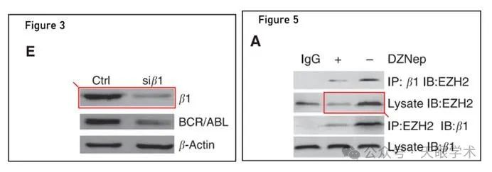

衔接：

https://www.nature.com/articles/bjc2014335

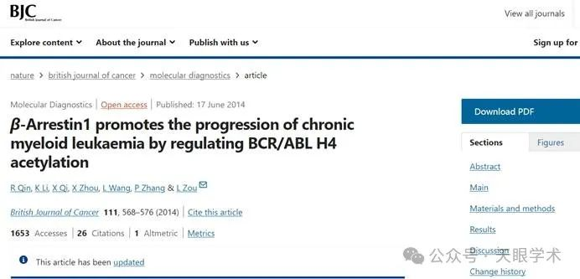

作者简介：

邹琳，女，汉族，1974年7月生，中共党员，博士，研究员，现任重庆医科大学附属儿童医院临床分子医学中心常务副主任。2007年底回国后积极带领团队创建我国儿科领域的第一个临床分子诊断技术平台和重庆市“临床分子医学检测中心”。该中心研发出50余种特殊分子检测项目，推广应用到临床，每年服务重庆以及全国十几万名患者，取得了良好的社会与经济效益，为重庆市分子诊断水平居全国领先做出了很大贡献。先后共主持科研项目12项，包括国家自然科学基金重大研究计划培育项目、面上项目与青年基金各1项。发表学术论文30余篇、SCI论文15篇（包括《细胞生物学杂志》、《自然-医学杂志》、《自然-免疫学杂志》等国际期刊论文数篇），参编专著1部。研究论文于2006年在日本京都IUBMB大会荣获全球100名“青年科学家”奖。荣获重庆市卫生局医学科技成果一等奖、获入选教育部新世纪人才、2012年荣获“重庆青年五四奖章”等光荣称号。

评论衔接：

https://pubpeer.com/publications/8B95249D4D8F7D870CCB87DED20ABC#1

免责声明：

本报道中的信息均来源于学术网站及已公开资料，我们对其准确性及完整性不做任何保证。如果有任何纰漏或不实之处，请通过QQ 642007239与我们联系。